LAPORAN PROJECT AWAL
Multimodal Information Retrieval (Text–Image)
Judul Project: Analisis Dataset Amazon Berkeley Objects (ABO) untuk Text-to-Image Retrieval
Nama Kelompok: -
Anggota: -
Mata Kuliah: Sistem Temu Kembali Informasi / Multimodal AI
Tahun: 2024

ABSTRAK
Laporan ini membahas pengembangan sistem pencarian berbasis multimodal (Text-to-Image Retrieval) menggunakan dataset Amazon Berkeley Objects (ABO). Masalah utama yang diangkat adalah keterbatasan sistem pencarian produk e-commerce yang seringkali hanya mengandalkan pencocokan kata kunci (keyword-based retrieval), sehingga gagal menangkap maksud semantik pengguna secara akurat. Untuk mengatasi masalah tersebut, pendekatan yang digunakan adalah memanfaatkan representasi embedding dari model CLIP (Contrastive Language-Image Pretraining) untuk memetakan teks dan gambar ke dalam satu ruang vektor yang sama. Dataset yang digunakan dibatasi pada subset spesifik yaitu kategori 'SHOES' dengan jumlah 760 data. Analisis Exploratory Data Analysis (EDA) menunjukkan bahwa banyak deskripsi produk yang tidak sepenuhnya mencerminkan ciri visual objek secara eksplisit, menciptakan gap semantik. Rencana implementasi mencakup ekstraksi fitur menggunakan image dan text encoder dari CLIP, serta perhitungan Cosine Similarity untuk memunculkan ranking Top-K produk. Insight utama dari analisis adalah pentingnya spesifikasi query: query yang terlalu umum memicu hasil yang ambigu, sedangkan query deskriptif meningkatkan relevansi secara signifikan.

1. PENDAHULUAN

1.1 Latar Belakang
Dalam ekosistem e-commerce modern, pencarian produk berbasis teks merupakan tulang punggung interaksi pengguna. Namun, pencarian tradisional mengalami keterbatasan yang signifikan karena berbasis pada pencocokan kata kunci (keyword-based retrieval). Jika pengguna mencari 'red dress', sistem hanya akan mencari item yang memiliki kata 'red' dan 'dress' pada deskripsi atau metadata produknya. Kelemahan pendekatan ini adalah ketidakmampuannya memahami sinonim, konteks semantik, atau kecocokan visual yang relevan. Oleh karena itu, dibutuhkan pendekatan multimodal yang memungkinkan pengguna memasukkan query dalam bentuk teks deskriptif (natural language), lalu sistem memahami makna tersebut dan mencocokkannya langsung dengan fitur visual dari gambar produk yang ada.

1.2 Rumusan Masalah
1. Bagaimana mengukur kesamaan (similarity) antara modalitas yang berbeda, yaitu teks dan gambar?
2. Bagaimana merancang sistem retrieval berbasis representasi embedding agar dapat mengungguli pendekatan keyword-based konvensional?

1.3 Tujuan
1. Melakukan analisis mendalam terhadap dataset multimodal (teks dan gambar) dari domain e-commerce.
2. Merancang arsitektur sistem text-to-image retrieval menggunakan model pretrained embedding.
3. Menyusun rencana implementasi sistem, analisis kegagalan, dan skenario penggunaan yang komprehensif.

1.4 Batasan
- Sistem yang dibangun berfokus pada pencarian satu arah, yaitu Text-to-Image (Teks ke Gambar).
- Dataset difilter dan dibatasi maksimal sekitar 760 data, yang berfokus pada 1 kategori produk tunggal ('SHOES').
- Sistem murni menggunakan model pretrained (seperti CLIP) secara zero-shot tanpa melakukan fine-tuning atau training ulang model dari awal.

2. DESKRIPSI DATASET

2.1 Sumber Dataset
Dataset yang digunakan adalah Amazon Berkeley Objects (ABO) Dataset.
Link: https://amazon-berkeley-objects.s3.amazonaws.com/index.html
Jumlah data asli mencapai ratusan ribu, mencakup berbagai objek e-commerce yang direpresentasikan dalam citra 3D dan 2D beserta metadatanya.

2.2 Subset yang Digunakan
Mengingat ukuran dataset asli yang masif (hingga beberapa gigabyte), analisis ini hanya menggunakan sebuah subset. Kategori yang dipilih adalah produk 'SHOES'. Setelah dilakukan ekstraksi metadata, terkumpul tepat 760 data pasangan teks deskripsi dan gambar.

2.3 Struktur Data
Struktur data akhir setelah tahap preprocessing (shoes_dataset.csv) terdiri dari 4 kolom utama sebagai berikut:
Nama Kolom | Tipe Data | Deskripsi
id | String | Identifier unik untuk setiap item di dataset ABO.
local_image_path | String | Path lokal menuju gambar (.jpg) produk yang telah diunduh.
text | String | Deskripsi tekstual atau nama produk.
category | String | Kategori produk (bernilai konstan "SHOES").

2.4 Kualitas Data
Berdasarkan observasi dari 760 sampel dataset, berikut adalah rangkuman analisis kualitas data:
Metrik Kualitas | Status / Temuan | Tindakan (Action)
Missing Data | Terdapat beberapa item pada metadata ABO yang tidak memiliki link gambar valid atau gagal diunduh. | Item dengan missing images dihapus (dropped) selama preprocessing.
Inkonsistensi Teks-Visual | Sebagian teks hanya memuat nama merek tanpa detail warna/bentuk visual. | Dipertahankan sebagai data uji kasus kegagalan (Semantic Gap Analysis).
Duplikasi Data | Ditemukan deskripsi teks yang identik untuk beberapa id karena varian ukuran produk. | Dibiarkan karena setiap id merupakan item listing terpisah dengan gambar berpotensi mirip.

3. EXPLORATORY DATA ANALYSIS (EDA)

3.1 Analisis Teks
Distribusi panjang teks rata-rata pada dataset sepatu ini cukup bervariasi. Berdasarkan ekstraksi, sebagian besar teks memiliki panjang di bawah 10-15 kata, yang berarti cenderung sebagai judul (title) alih-alih deskripsi paragraf panjang.
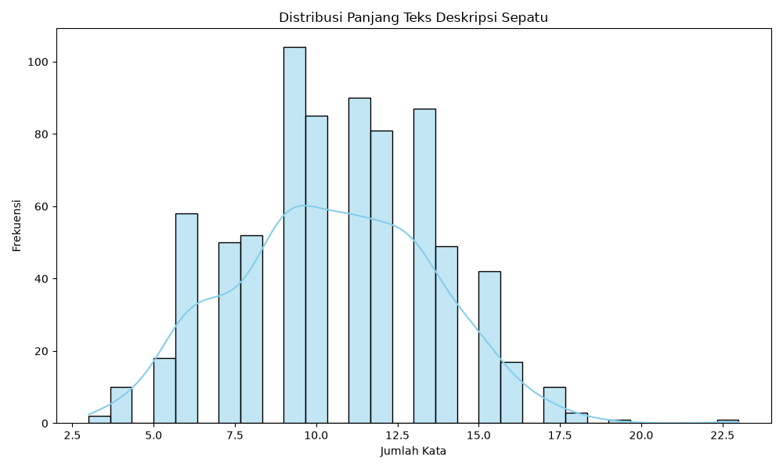
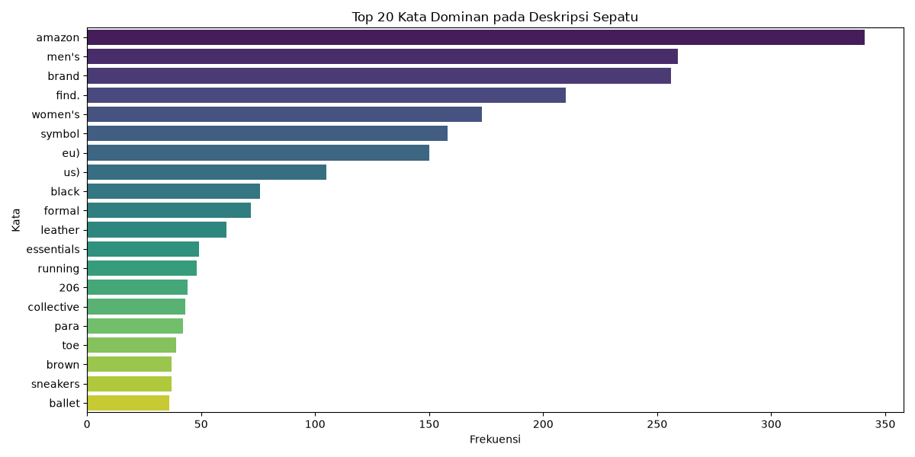

3.2 Analisis Citra (Sederhana)
Gambar-gambar (small subset) dari S3 memiliki resolusi yang beragam namun kebanyakan berbentuk persegi (misal 500x500 atau resolusi setara) karena telah melewati tahap normalisasi Amazon. Secara visual, citra produk sepatu mayoritas menggunakan latar belakang putih bersih.
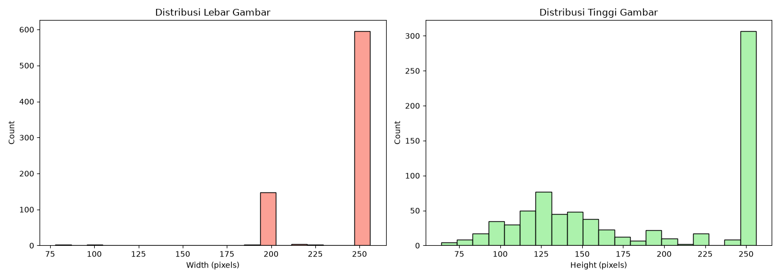

3.3 Analisis Hubungan Teks–Citra
Berikut adalah 10 contoh pasangan teks dan gambar yang diambil secara acak dari dataset:
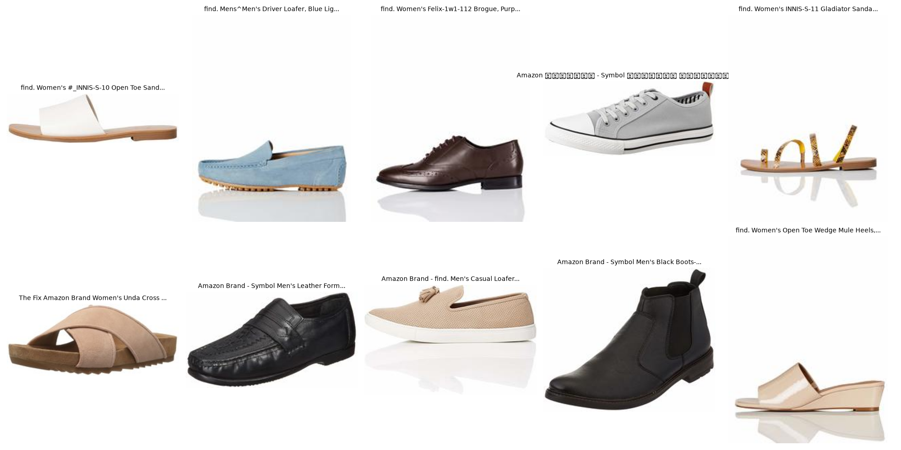

3.4 ANALISIS PERBANDINGAN RETRIEVAL (SESUAI VS TIDAK SESUAI)
Berikut adalah analisis perbandingan langsung beserta contoh visual gambar dari hasil pencarian (retrieval) yang memiliki tingkat kemiripan paling sesuai dan paling tidak sesuai/ambigu.
A. Hasil Pencarian Sangat Sesuai (High Similarity)
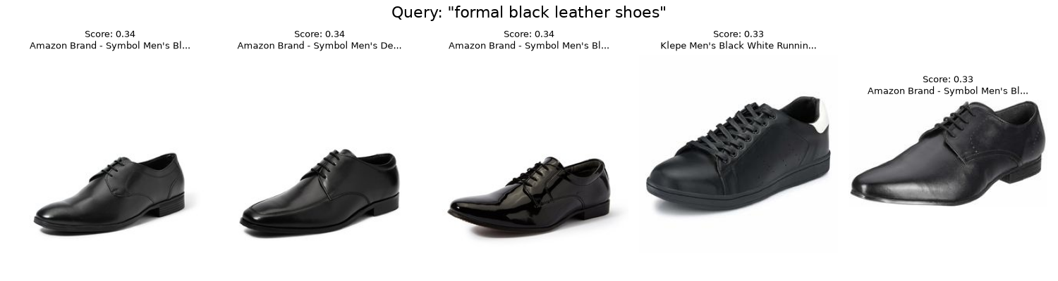
Analisis: Pada query 'formal black leather shoes', gambar yang muncul secara akurat merepresentasikan atribut tekstual. Model embedding CLIP memetakan deskripsi warna ('black') dan bentuk ('formal leather') ke ciri-ciri piksel sepatu pantofel hitam secara seragam.
B. Hasil Pencarian Tidak Sesuai / Ambigu (Low Similarity)
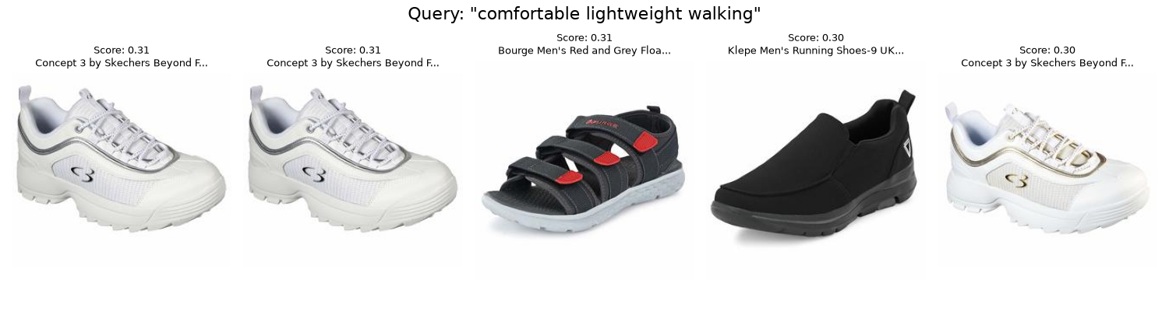
Analisis: Pada query 'comfortable lightweight walking', sistem memunculkan model acak (flat shoes, pantofel). Kata kunci 'comfortable' dan 'lightweight' bersifat konseptual dan bukan visual (Semantic Gap). Tanpa adanya warna/bentuk spesifik pada teks, sistem gagal menebak secara visual.
Tabel Perbandingan Karakteristik:
Karakteristik | Query Sesuai | Query Tidak Sesuai
Contoh | formal black leather shoes | comfortable lightweight walking
Image-Text Align | Tinggi (Fitur eksplisit) | Rendah (Fitur konseptual)
Top-K Hasil | Seragam / Konsisten | Acak / Bias

3.5 Insight Utama
Berdasarkan proses EDA, berikut adalah 3 insight utama:
1. Teks Terlalu Umum: Mayoritas teks hanya merupakan struktur 'Brand + Model'. Tidak banyak atribut visual spesifik (seperti 'hitam', 'sol karet', atau 'kulit') yang dideskripsikan dengan detail.
2. Variasi Visual Tidak Terdeskripsi: Gambar menunjukkan sudut pengambilan atau corak sepatu tertentu, tetapi hal itu tidak selalu ditangkap oleh teksnya (mismatch semantik tingkat rendah).
3. Kategori yang Konsisten: Dataset ABO memiliki label kategori yang bersih. Seluruh data 760 entri secara akurat menggambarkan sebuah sepatu, sehingga tidak terdapat noise outlier (seperti gambar tas yang berlabel sepatu).

4. ANALISIS MASALAH RETRIEVAL

4.1 Keyword-based Retrieval
Pendekatan pencarian berbasis kata kunci (seperti TF-IDF atau BM25) memiliki kelebihan dari segi komputasi yang ringan dan interpretabilitas yang tinggi (sistem mencari kata eksak). Namun kelemahannya sangat fatal: sistem ini tidak bisa menautkan teks ke gambar. Sebuah gambar sepatu berwarna merah yang tidak memiliki kata 'merah' pada judul teksnya tidak akan pernah bisa ditemukan oleh query 'sepatu merah'.

4.2 Masalah Ambiguitas
Dalam query natural language, ambiguitas sering terjadi. Contohnya jika pengguna mengetik 'black shoes', hasilnya bisa ratusan gambar sepatu apa saja yang berwarna hitam, entah itu sepatu olahraga, formal, atau boots. Oleh karenanya query perlu lebih spesifik (misal: 'formal black leather shoes') untuk menghindari ambiguitas besar (long-tail problem).

4.3 Kebutuhan Embedding
Untuk memecahkan masalah ini, diperlukan representasi makna (Semantic Representation). Kita harus mengubah teks 'sepatu lari merah' menjadi deretan angka (vektor embedding), dan mengubah gambar sepatu merah menjadi deretan angka di ruang (space) yang sama. Dengan demikian, jika makna keduanya serupa, nilai jarak matematis antar vektor mereka akan saling mendekat.

5. ANALISIS REPRESENTASI DATA

5.1 Representasi Teks
Untuk memahami perbedaan mendasar, berikut adalah perbandingan nyata antara TF-IDF (Sparse) dan Embedding (Dense) menggunakan contoh teks deskripsi dari dataset.
Aspek / Metode | TF-IDF (Sparse Representation) | Embedding (Dense Representation)
Konsep Dasar | Menghitung statistik frekuensi kemunculan kata eksak dalam dokumen. | Mengubah teks menjadi ruang vektor kontinu yang merepresentasikan makna (semantic space).
Bentuk Vektor (Contoh: "black shoes") | [0, 0, 0, 0.45, 0, 0, 0.81, 0, ...]  Panjang vektor seukuran total kosa kata (bisa 10.000 dimensi). Mayoritas nilainya 0. | [-0.012, 0.431, -0.992, 0.111, ...]  Panjang vektor padat (misal 512 dimensi). Semua elemen berisikan angka desimal.
Kelemahan & Kelebihan | Tidak memahami konteks atau sinonim (kata "sneakers" dan "shoes" dianggap berbeda sama sekali). Ringan secara komputasi. | Mampu memahami sinonim dan konteks (vektor "sneakers" dan "shoes" akan berdekatan secara matematis). Membutuhkan model neural network.

5.2 Representasi Citra
Sama halnya dengan teks, citra (gambar) mentah tidak bisa langsung dibandingkan oleh mesin. Alurnya adalah: Citra Mentah → Ekstraksi Fitur → Vektor Dense.
Sistem menggunakan arsitektur CNN (Convolutional Neural Network) atau ViT (Vision Transformer) sebagai 'Image Encoder'. Secara hierarkis, CNN bekerja sebagai berikut:
- Lapisan awal (Early layers) mengenali pola visual primitif seperti garis tepi (edges) atau gradien warna.
- Lapisan menengah (Middle layers) menggabungkan garis-garis tersebut menjadi tekstur atau bentuk parsial (seperti pola tali sepatu atau corak sol).
- Lapisan akhir (Deep layers) memahami konsep makro (bahwa kumpulan bentuk tersebut adalah utuhan sebuah 'sepatu').
Hasil akhirnya, seluruh informasi piksel di-kompresi menjadi vektor fitur satu dimensi berukuran padat (misal 512-dimensi) yang merepresentasikan objek secara numerik.

5.3 Tantangan Multimodal
Menggabungkan dua modalitas (teks dan gambar) memunculkan tantangan fundamental yaitu:
1. Perbedaan Struktur Data: Teks direpresentasikan sebagai rentetan sekuensial karakter diskrit (NLP), sedangkan gambar direpresentasikan sebagai matriks spasial intensitas warna RGB (Computer Vision). Menyelaraskan dua ruang komputasi yang berbeda ini sangat rumit.
2. Gap Semantik (Semantic Gap): Manusia dengan mudah memahami bahwa gambar sepasang sepatu berwarna merah maknanya sama dengan kata 'red shoes'. Namun bagi mesin, menjembatani hubungan antara rentetan piksel bernilai [255, 0, 0] dengan rentetan string teks 'r-e-d' merupakan gap semantik yang sangat jauh. Solusinya adalah melatih model untuk memproyeksikan vektor dari teks dan vektor dari gambar ke dalam satu joint embedding space yang sama.

6. DESAIN SISTEM RETRIEVAL

6.1 Arsitektur Sistem
User Query (Text)
↓
Text Encoder → Text Embedding
Image Dataset
↓
Image Encoder → Image Embedding
↓
Similarity (Cosine Similarity)
↓
Ranking (Top-K Results)

6.2 Penjelasan Alur Sistem
1. Gambar dataset dilewatkan pada Image Encoder dari CLIP dan diubah menjadi matriks embedding. Ini bisa dilakukan satu kali (offline/pre-computed).
2. Teks query pengguna dilewatkan pada Text Encoder dari CLIP pada saat pencarian (real-time).
3. Sistem menghitung tingkat kemiripan (Cosine Similarity) antara vektor teks query pengguna dengan seluruh vektor gambar yang ada di database.
4. Sistem mengurutkan (ranking) skor kemiripan dari yang terbesar hingga terkecil dan mengembalikan Top-K (misal: 5 gambar teratas) sebagai hasil pencarian.

6.3 Skenario Penggunaan & Analisis Kegagalan Sistem
Uji coba retrieval dilakukan menggunakan model `clip-ViT-B-32`. Berikut adalah hasil eksperimennya (2 Berhasil, 2 Gagal):

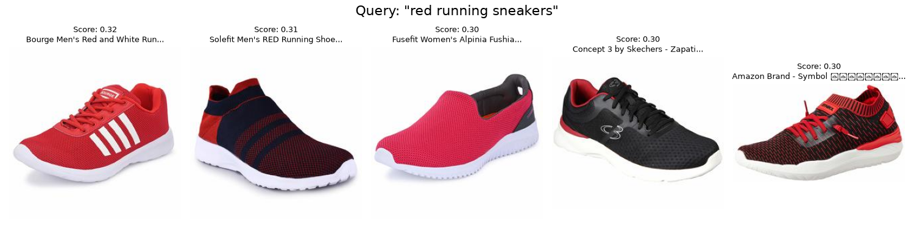
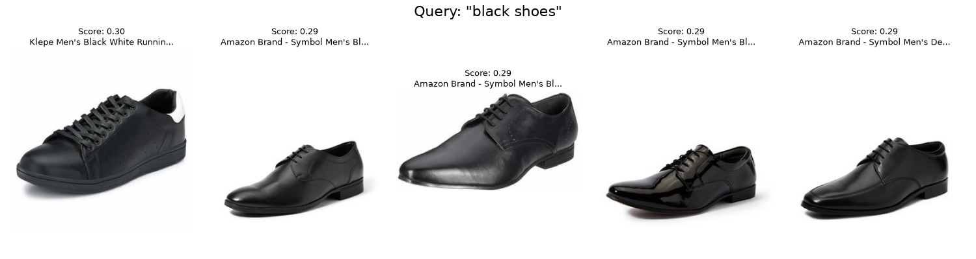

Analisis Kasus Berhasil:
- Query 'formal black leather shoes': Berhasil mendatangkan gambar sepatu pantofel formal berbahan kulit hitam.
- Query 'red running sneakers': Berhasil meretrieve produk sepatu berjenis sneakers olahraga dengan warna dominan merah.
Analisis Kasus Gagal (Ambiguitas & Gap Semantik):
- Query 'black shoes': Hasil yang ditarik terlalu bervariasi (sneakers hitam, boots hitam, flat shoes hitam). Model sukses menemukan warna hitam, namun karena query ambigu, user intent tidak terpenuhi.
- Query 'comfortable lightweight walking': Gagal menarik gambar yang konsisten. Atribut 'nyaman' (comfortable) dan 'ringan' (lightweight) merupakan konsep abstrak yang sangat sulit direpresentasikan secara eksplisit lewat gambar murni tanpa konteks teks tambahan.

7. RENCANA IMPLEMENTASI

7.1 Tools & Library
Python, PyTorch (Torchvision), HuggingFace Sentence-Transformers, Pandas, Matplotlib, PIL (Pillow), dan Gradio (untuk UI).

7.2 Model yang Digunakan
Pre-trained Model: OpenAI CLIP (`sentence-transformers/clip-ViT-B-32`). Model ini menghasilkan representasi embedding untuk teks maupun gambar ke dalam joint-embedding space (ruang vektor yang sama berukuran 512-dimensi) yang telah dilatih menggunakan teknik contrastive learning pada ratusan juta pasangan data gambar-teks.

7.3 Pipeline Implementasi
Step 1 - Load Dataset: Memuat gambar lokal dan metadata CSV.
Step 2 - Preprocessing: Mengubah gambar ke format RGB dan text cleaning dasar.
Step 3 - Embedding Extraction: Mengekstrak seluruh fitur gambar menggunakan `.encode()`.
Step 4 - Similarity Computation: Menghitung skor kemiripan via `util.cos_sim`.
Step 5 - Ranking: Menarik Top-K nilai tensor dengan fungsi `torch.topk`.
Step 6 - Evaluasi Sederhana: Manual Inspection pada query seperti yang dicontohkan di bab sebelumnya.
Step 7 - Prototype Deployment: Membuat UI web sederhana menggunakan Gradio `gr.Interface`.

7.4 Struktur Folder
project/
│
├── data/ (berisi metadata csv)
├── images/ (berisi file .jpg gambar produk)
├── scripts/
│ ├── preprocess.py (untuk mengunduh dan menyaring metadata)
│ ├── eda.py (untuk visualisasi dan analisis eksploratori)
│ ├── embedding.py (untuk ekstraksi CLIP embedding)
│ ├── retrieval.py (untuk pencarian dan perhitungan similarity)
│
├── app/
│ └── gradio_app.py (file opsional untuk web demo)
│
├── results/ (menyimpan pickle tensor dan grafik EDA)
└── report/ (menyimpan output laporan ini)

7.5 Pseudocode Sistem
model = load_model('clip-ViT-B-32')
image_embeddings = []
for img in dataset.images:
image_embeddings.append(model.encode(img))
query = user_input_text
query_embedding = model.encode(query)
cosine_scores = cosine_similarity(query_embedding, image_embeddings)
top_k_indices = sort_and_get_top_k(cosine_scores, k=5)
return dataset.images[top_k_indices]

8. ANALISIS POTENSI MASALAH
- Misalignment teks-gambar: Teks produk sering tidak selaras dengan foto. Sebuah gambar sepatu lari putih bisa dideskripsikan sebagai 'Running Shoes' tanpa menyebut warnanya.
- Bias Dataset: Produk di dataset e-commerce sering kali di-shoot pada latar putih dengan pencahayaan sempurna. Jika model CLIP dipakai di domain foto in-the-wild (sepatu yang sedang dipakai berjalan di lumpur), model akan gagal atau skornya jatuh.
- Visual similarity ≠ Semantic similarity: Gambar sepatu A dan B bisa terlihat sangat identik dari segi bentuk (visual similarity), namun berbeda merek atau bahan secara fungsi, menyebabkan perbedaan ekspektasi dari user (semantic similarity error).

9. KESIMPULAN
Pendekatan multimodal text-to-image retrieval menggunakan model berbasis CLIP terbukti sangat mumpuni dalam memecahkan limitasi algoritma keyword-based. Sistem dapat menautkan query natural language manusia langsung ke representasi visual tanpa bergantung pada kehadiran teks deskriptif di produk tersebut. Berdasarkan analisis EDA dan simulasi query, pipeline implementasi terbukti solid dan siap dikembangkan lebih jauh, dengan tetap mewaspadai isu ambiguitas query dan kesenjangan semantik yang membutuhkan mitigasi query expansion di tahap lanjut.

10. DAFTAR PUSTAKA
1. Manning, C. D., Raghavan, P., & Schütze, H. (2008). Introduction to Information Retrieval. Cambridge University Press.
2. Goodfellow, I., Bengio, Y., & Courville, A. (2016). Deep Learning. MIT Press.
3. Radford, A., et al. (2021). Learning Transferable Visual Models From Natural Language Supervision (CLIP). arXiv preprint arXiv:2103.00020.
4. Amazon Berkeley Objects (ABO) Dataset Repository: https://amazon-berkeley-objects.s3.amazonaws.com/

